Helsinki Biennaali on kerännyt laajaa, kansainvälistä mediahuomiota ja kiittävää asiakaspalautetta

13.7.2023
Kansainvälinen media on huomioinut erittäin laajasti nykytaidetapahtuman, joka avautui Vallisaaressa ja HAM Helsingin taidemuseossa 11.6. Helsinki Biennaaliin on heinäkuun puoliväliin mennessä tehty noin 70 kansainvälistä toimittajavierailua, ja tapahtumasta on kertynyt 87 kansainvälistä mediaosumaa. Ihastusta kansainvälisessä lehdistössä on herättänyt etenkin nykytaiteen ja täysin ainutlaatuisen luonnon kohtaaminen. Biennaali on myös saanut osakseen runsaasti kiittävää asiakaspalautetta.
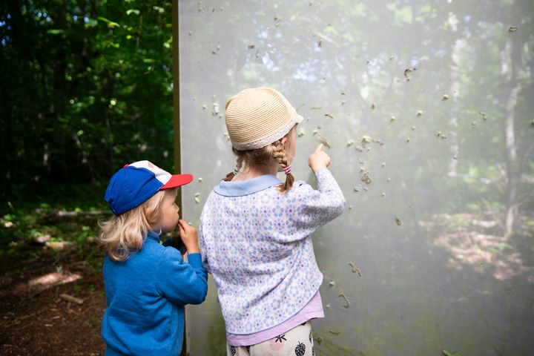
Lapset tarkastelevat teosta Helsinki Biennaalissa. Kuvan teos: Alma Heikkilä: coadapted with (sopeutua yhdessä), 2023. © HAM / Helsinki Biennaali / Sonja Hyytiäinen.
Helsinki Biennaali on merkittävä ja näkyvä kansainvälinen nykytaidetapahtuma, joka on huomioitu poikkeuksellisen laajasti sekä kotimaisessa että kansainvälisessä mediassa. Kansainvälisiä toimittajia on biennaalissa vieraillut kesäkuun alun jälkeen noin 70. Erityisesti nykytaiteen ja luonnon kohtaaminen ainutlaatuisessa ympäristössä on herättänyt kansainvälisessä mediassa runsaasti mediaosumia ja positiivisia nostoja. Muun muassa saksalalainen INArt Berlin -julkaisu luonnehti biennaalia pieneksi jalokiveksi.
Helsinki Biennaalista ovat kirjoittaneet kansainväliset julkaisut, kuten Wallpaper, Frieze, Aestheticamagazine, Berlin Art Link, Artribune, Ocula Magazine, Stir world, artnet, Artsy.net ja The Art Newspaper.

Nostoja kansainvälisistä mediaosumista
“Perhaps more radical, are the ways in which the island’s natural features and crude infrastructure have necessitated curatorial and artistic innovation. It proposes ways to adapt to the world, rather than relentlessly contort and control our surroundings until they become blandly ideal conditions. In doing so, we are rewarded by the irresistibly wild and beautiful landscape that envelops the works rather than having to face yet another white wall.”
[…]
“Counterintuitively, the integration of emerging technologies is what has allowed many works to feel endlessly expansive without overwhelming the local ecosystem.”
- Artnet 20.6.2023: “At the Sustainability-Focused Helsinki Biennial, Art, Tech, and the Environment Attempt to Coexist”

“Today, nothing is visible across this deserted plateau, but I am told there is a small green offering by Villar Rojas, which is too obscurely positioned to be seen with my naked eye. Instead, what you do notice is how vividly the wildflowers glow with their glorious yellow blossoms, and how lush the island looks with its unspoilt greenery and diversity. It is said that more than 1,000 species of butterfly, including many rare ones, are thriving here because there has been almost no human intervention since 1917. So, perhaps it is the island itself we should be appreciating, with the artworks simply playing a supporting role.”
“In its ecological principles, however, the Helsinki Biennial is bang on message. We do need to think carefully about what art is for, how it is made and for whom. This is where the city has stepped up and shown its true, creative colours, in what could be termed the “collateral” events that fill the surrounding spaces and institutions.”
- Studio International 11.7.2023: "Helsinki Biennial 2023: New Directions May Emerge"

Helsinki Biennaali erottautuu muista vastaavista kansainvälisistä tapahtumista juuri erityislaatuisella sijainnillaan ja ympäristöllään. Helsinki Biennaalin toinen päätapahtumapaikka on HAM Helsingin taidemuseo Tennispalatsissa Helsingin keskustassa. Tänä vuonna näyttelyn kuraattori halusi, että teoksia on Vallisaaressa vähemmän kuin ensimmäisellä kerralla, ja että ne sijoittuvat eri puolille kaupunkia.
”Tällä kertaa halusimme nostaa keskiöön ihmisen ja luonnon suhteen. Teoksia on vähemmän kuin viimeksi, ja ne käyvät hienovaraista dialogia saaren kanssa. Tämä mahdollistaa rauhallisemman tahdin katsoa teoksia ja havaita asioita saaren ainutlaatuisessa ympäristössä”, kertoo Helsinki Biennaalin kuraattori Joasia Krysa.

Biennaali on kerännyt runsaasti kiittävää asiakaspalautetta.
Vuoden 2023 Helsinki Biennaali on saanut osakseen kiittävää asiakaspalautetta. Helsinki Biennaali kerää asiakaspalautetta aktiivisesti koko tapahtuman ajan.
”Tilassa voisi viipyä kauemminkin tuoksujen ja musiikin takia. Leijailee toiseen todellisuuteen.” -Asiakkaan kommentti Lotta Petronellan teoksesta.
”Mun mielestä tää oli parempi kuin viime kerralla, kun teokset sulautuivat hienosti saaren luontoon. Oli harmoniaa.” -Asiakkaan kommentti
”Enhän mä voinut uskoa, että tämmöistä onkaan. Kerta kaikkiaan hieno!”- Asiakkaan kommentti Helsinki Biennaalista. Asiakas oli saapunut Helsinkiin museoita kiertämään ja saapunut Vallisaareen, kun Helsingin turisti-info oli ehdottanut biennaalivierailua Vallisaareen.
”Tämä saari on paratiisi ja taide on erinomaista, ja vaatii varmasti toisen kierroksen saaressa ja käynnin HAMissa.” -Asiakkaan kommentti
”On ollut ilo seurata päivittäin saamaamme positiivista asiakaspalautetta. Odotamme vilkasta heinäkuuta sekä Vallisaareen että HAM Helsingin taidemuseoon Tennispalatsiin. Vallisaari tarjoaa upean kesäpäivän retkikohdetta etsiville, kun monipuolinen luonto ja värikäs kulttuurihistoria kohtaavat kuvataiteen ainutlaatuisella tavalla. Biennaalin aikana yleisö pääsee myös kurkistamaan Vallisaaressa vanhoihin ruutikellareihin, jotka normaalisti ovat suljettuja. HAM Tennispalatsissa taas tarjoaa elämyksellisen ja esteettömän kokemuksen säällä kuin säällä”, kertoo Helsinki Biennaalin projektipäällikkö Jonna Hurskainen.

Helsinki Biennaali 2023 on avoinna Vallisaaressa 11.6.–17.9. ja HAM Helsingin taidemuseossa 11.6.–22.10.2023

Helsinki Biennaalin taiteilijat ja taiteilijoiden esittelyt Helsinki Biennaalin verkkosivuilla
Näyttelyn on kuratoinut Joasia Krysa. Hän on kutsunut kuratoinnin kumppaneikseen viisi eri tahojen toimijaa, jotka ovat Critical Environmental Data, Museum of Impossible Forms, TBA21-Academy, ViCCA @ Aalto Arts ja A.I. Entity.
Kuvia lehdistön käyttöön: helsinkibiennaali.fi/media/ Salasana: HB21media
Lisätiedot ja haastattelupyynnöt:
Viestintäsuunnittelija Reetta Haarajoki, HAM Helsingin taidemuseo / viestintä ja markkinointi, +358 40 168 3669, reetta.haarajoki(at)hamhelsinki.fi

